МИНИСТЕРСТВО КУЛЬТУРЫ РОССИЙСКОЙ ФЕДЕРАЦИИ
РОССИЙСКИЙ ИНСТИТУТ ИСТОРИИ ИСКУССТВ
Сектор кино и телевидения
Международная научная конференция

Григорий Козинцев, режиссер и педагог К 120-летию Г. М. Козинцева

ПРОГРАММА

22 декабря 2025 года

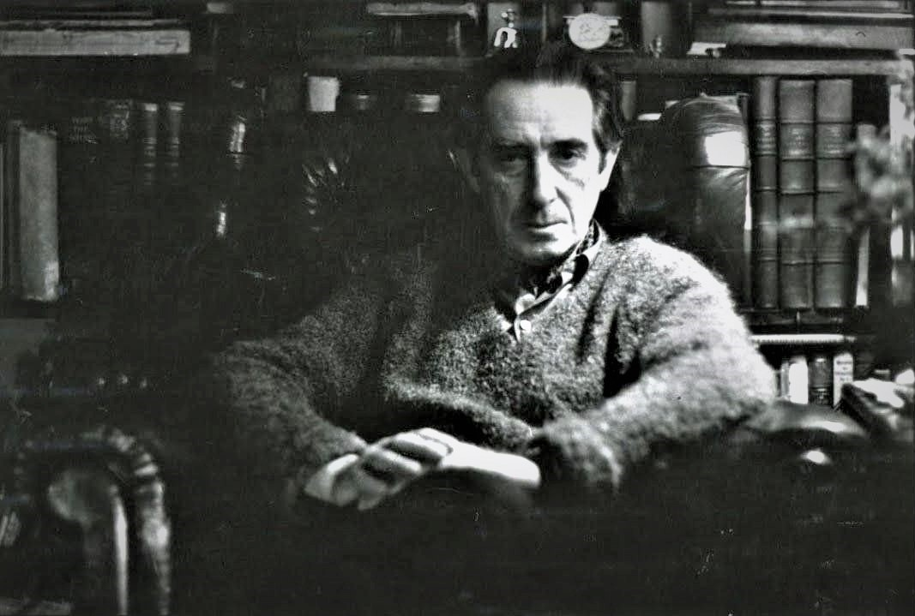

Санкт-Петербург
22 декабря, понедельник, 12.00 – 16.00

Познин Виталий Федорович, доктор искусствоведения (Российский институт истории искусств). Наш современник Григорий Козинцев. Вступительное слово.

Мыльников Денис Юрьевич, кандидат искусствоведения (Российский институт истории искусств). В авангарде кино: Козинцев и ФЭКСы в поисках экранной выразительности.

Стежко Наталья Григорьевна, кандидат искусствоведения (Институт современных знаний имени А.М. Широкова. Минск). Экзистенциальные темы и киноязык: художественное пространство фильма "Гамлет" Григория Козинцева.

Березовчук Лариса Николаевна, кандидат искусствоведения (Российский институт истории искусств). Смысл образа "бури" в фильме Г.М. Козинцева "Король Лир" (проблема атрибуции жанра).

Воронецкая-Соколова Юлия Георгиевна, кандидат искусствоведения (Санкт-Петербургский государственный институт кино и телевидения).
Творческое содружество режиссера и художника: Г. Козинцев и Е. Еней.

Карпилова Антонина Алексеевна, кандидат искусствоведения (Центр исследований белорусской культуры, языка и литературы Национальной академии наук Беларуси). Белорусский "след" в творчестве Г.М. Козинцева.

Галстян Сирануйш Суреновна, доктор искусствоведения (Ереванский государственный институт театра и кино). Григорий Козинцев: великий режиссер и педагог.

Евтеева Ирина Всеволодовна, кандидат искусствоведения (Санкт-Петербургский государственный институт культуры. Особенности пластической драматургии в экранизации «Гамлета» Г.М. Козинцева. (Из опыта анализа студентами драматургии и пластики фильма).

